Proje Raporu: OCPP Üzerinden Tetiklenen Termal Saldırı Simülasyonu

1. Simülasyonun Amacı
Bu simülasyonun amacı, bir Şarj İstasyonunun (CP) internet tabanlı yönetim protokolü (OCPP) ile iç donanım haberleşme protokolü (CAN-bus) arasındaki mantıksal ilişkiyi ve bu "köprünün" bir siber saldırı ile nasıl istismar edilebileceğini kanıtlamaktır.
Senaryomuz, "Termal Saldırı"yı hedefler. Saldırganın, şifresiz bir OCPP kanalına "Ortadaki Adam" (Man-in-the-Middle) saldırısı ile girerek, SetChargingProfile gibi kritik bir komutu manipüle etmesini (Tampering) simüle edeceğiz.
Nihai hedef, bu manipülasyonun CP'nin iç CAN-bus ağına tehlikeli derecede yüksek bir akım komutu (örn. 300A) göndermesine ve fiziksel bir "Termal Kaçak" (Thermal Runaway) riskine yol açabileceğini göstermektir.

2. Gereksinimler
Yazılım Gereksinimleri:
- Platform: Linux İşletim Sistemi (Sanal Makine veya yerel kurulum).
- Dil ve Ortam: Python 3, pip ve virtualenv.
- Python Kütüphaneleri:
  - ocpp: Merkezi Sistem (CSMS) ve Şarj İstasyonu (CP) simülatörlerini çalıştırmak için.
  - websockets (veya aiohttp): OCPP'nin dayandığı temel WebSocket sunucu/istemci iletişimi için.
  - python-can: CAN-bus arayüzü ile etkileşime girmek için.
- Saldırı Araçları:
  - mitmproxy (veya Basit WebSocket proxy): CP ve CSMS arasındaki şifresiz ws trafiğini yakalamak ve manipüle etmek için.
Donanım / Sanallaştırma Gereksinimleri:
- Sanal CAN Arayüzü: Fiziksel donanım (USB-CAN adaptör) yerine, güvenli ve donanım gerektirmeyen vcan (sanal CAN) arayüzü kullanılacaktır. Bu, can-utils paketi ile Linux çekirdeğine yüklenebilir.

3. Simülasyon Akışı
Simülasyon, "Termal Saldırı" senaryosunu gerçekleştirmek için üç ana aşamada yürütülecektir :
Adım 1: Altyapının Başlatılması
- Sanal CAN'ı Yükle: Linux terminalinde vcan modülü yüklenir ve vcan0 adında bir sanal arayüz oluşturulur.
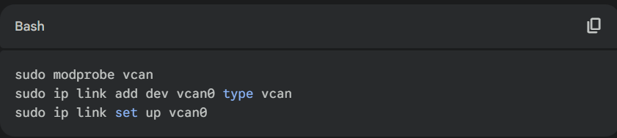

- Bileşenleri Başlat:
  - CSMS Simülatörü: Belirli bir portta (örn. 9000) OCPP bağlantılarını dinlemek üzere bir Python script'i başlatılır.
  - mitmproxy: CSMS'in portunu (9000) dinleyecek ve trafiği başka bir porta (örn. 8080) yönlendirecek şekilde mitmproxy başlatılır.
  - CP Simülatörü: CSMS'e mitmproxy üzerinden (örn. localhost:8080) bağlanacak şekilde ayarlanmış Python script'i başlatılır. Bu script aynı zamanda python-can kütüphanesi ile vcan0 arayüzüne de bağlanır.
- Monitör: candump vcan0 komutu ile vcan0 arayüzündeki tüm trafik ayrı bir terminalde izlenmeye başlanır.
Adım 2: Normal Akış (Saldırı Öncesi)
- Komut Gönder: CSMS simülatöründen, CP'ye güvenli bir şarj profili komutu gönderilir (örn. SetChargingProfile(max_current=80A)).
- İzle: mitmproxy arayüzünden bu komutun geçtiği, ancak değiştirilmediği gözlemlenir.
- Doğrula: CP simülatörünün loglarında 80A'lik komutun alındığı görülür.
- CAN Çıktısı: candump vcan0 ekranında, CP'nin iç donanıma gönderdiği güvenli CAN mesajı görülür (örn. CAN ID 0x210, payload [0x50] - 0x50 hex = 80 dec).
Adım 3: Saldırı Akışı (Termal Saldırı Simülasyonu) Bu adım, hocanızın belgelerindeki "Plain ws kullanırken mitm proxy ile OCPP mesajını yakalayıp..." senaryosunu "Termal Saldırı" fikrimizle birleştirir.
- Saldırıyı Kur: mitmproxy üzerinde, SetChargingProfile komutlarını yakalayacak ve max_current değerini değiştirecek bir "intercept" (yakalama) kuralı ayarlanır.
- Komut Gönder: CSMS'ten tekrar güvenli (80A) komut gönderilir.
- Manipüle Et (Tampering): mitmproxy, bu komutu CP'ye iletmeden önce yakalar ve max_current=80 değerini, senaryomuzdaki tehlikeli değer olan max_current=300 olarak değiştirir.
- Anomaliyi Doğrula: CP simülatörünün loglarında, CSMS 80A göndermiş olmasına rağmen, 300A komutu aldığı görülür.
- Fiziksel Etki (Kanıt): candump vcan0 ekranında, CP'nin iç donanıma tehlikeli CAN mesajını gönderdiği görülür (örn. CAN ID 0x210, payload [0x12C] - 0x12C hex = 300 dec).
- Sonuç: Simülasyon, internet (OCPP) üzerinden yapılan bir saldırının, istasyonun iç donanımına (CAN-bus) fiziksel olarak tehlikeli bir komut gönderdiğini ve "Termal Saldırı" riskini tetiklediğini başarıyla kanıtlar.

4. Örnek Kod Kısmı (CP Simülatörü - OCPP/CAN Köprüsü)
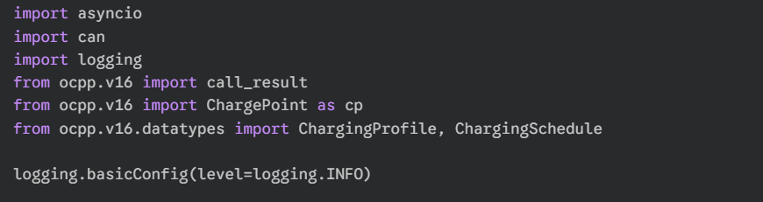
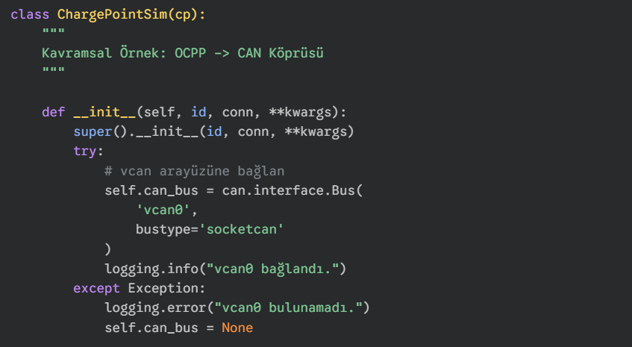
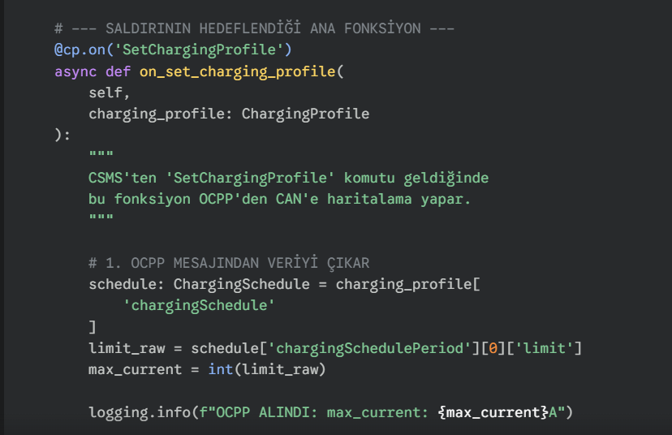
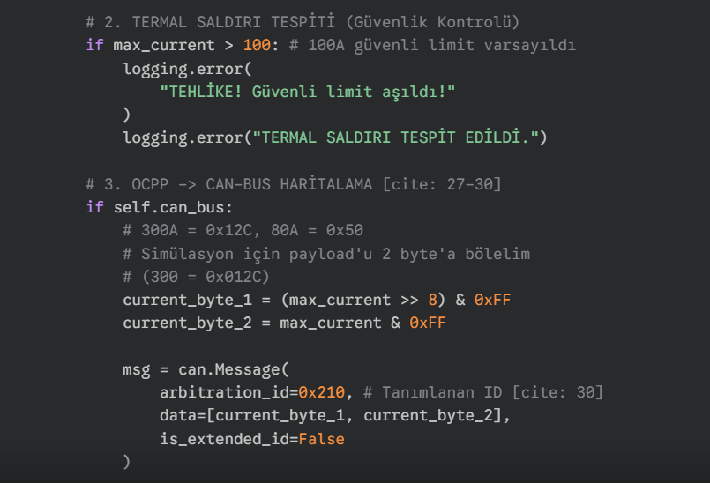
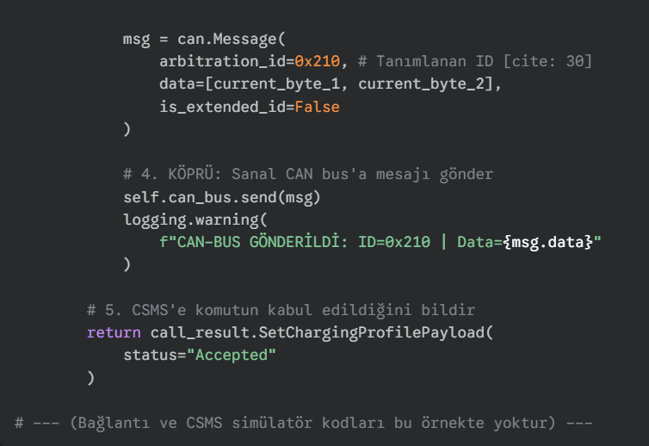

5. Kodun Açıklaması
Yukarıdaki kod, simülasyonun CP (Şarj İstasyonu) tarafındaki beynidir.
- ChargePointSim(cp): Bu sınıf, python-ocpp kütüphanesinin ana sınıfından miras alır ve bir şarj istasyonu gibi davranır.
- __init__: Başlangıçta, python-can kütüphanesini kullanarak sanal vcan0 arayüzüne bağlanmaya çalışır.
- @cp.on('SetChargingProfile'): Bu "decorator", ocpp kütüphanesine "Ne zaman CSMS'ten bir SetChargingProfile komutu gelirse, aşağıdaki on_set_charging_profile fonksiyonunu çalıştır" talimatını verir.
- on_set_charging_profile Fonksiyonu:
  - Bu fonksiyon, gelen OCPP mesajının (JSON formatındadır) içinden max_current değerini çıkarır.
  - "Termal Saldırı"nın Kanıtı: Eğer mitmproxy araya girip değeri 300 olarak değiştirirse, bu fonksiyondaki max_current değişkeninin değeri 300 olacaktır. CP'nin bundan haberi yoktur; komutu CSMS'ten gelmiş gibi işler.
  - Güvenlik Kontrolü: if max_current > 100: satırı, basit bir güvenlik kontrolü (veya IDS) mantığıdır. Normalin üzerinde bir değer geldiğinde loglara hata yazdırır.
  - Haritalama (Mapping): OCPP'den alınan max_current değeri, can.Message nesnesi oluşturmak için kullanılır . Değer, CAN payload'una sığması için iki byte'a bölünür.
  - Köprü: self.can_bus.send(msg) satırı, internet (OCPP) üzerinden gelen manipüle edilmiş komutu alır ve onu doğrudan iç donanım hattına (CAN-bus) gönderir.

6. Çözüm Yaklaşımı ve Savunma
Simülasyonda kanıtlanan bu saldırıya karşı savunma, sağlanan belgelerde belirtildiği gibi çok katmanlı olmalıdır:
- OCPP Kanalı Seviyesinde (Ağ Savunması):
  - Güçlü Şifreleme: Plain ws veya zayıf TLS asla kullanılmamalıdır. WSS + Güçlü TLS (1.2/1.3) zorunlu olmalıdır.
  - Karşılıklı Kimlik Doğrulama (Mutual TLS): En etkili savunmadır. Sadece sunucu (CSMS) değil, istemci (CP) de bir sertifika sunmalıdır. Bu, mitmproxy'nin geçerli bir istemci sertifikası olmadığı için araya girmesini imkansız hale getirir.
- CP Cihazı Seviyesinde (Gateway Savunması):
  - Gateway Filtreleme (Whitelisting): (Ek görev olarak ). CP yazılımı, CSMS'ten gelse bile, anlamsız veya donanım limitlerini aşan komutları filtrelemelidir. Kod örneğindeki if max_current > 100: kontrolü, komutu loglamak yerine Accepted yerine Rejected döndürerek bu saldırıyı engelleyebilirdi.
  - Firmware İmzalama: Saldırganın CP yazılımını değiştirmesini engellemek için cihaz sadece dijital olarak imzalanmış yazılımları çalıştırmalıdır (Secure Boot).
- CAN-Bus Seviyesinde (İç Ağ Savunması):
  - CAN-IDS (Anomali Tespiti): (Ek görev olarak ). vcan0 ağını sürekli dinleyen ayrı bir güvenlik script'i, CAN ID 0x210 için payload değerinin (akımın) 100A'yı (0x0064) asla geçmediğini bilir. 300A'lik (0x012C) anormal bir payload gördüğü anda alarm üretebilir ve ana kontrolcüye "durdur" komutu gönderebilir.

